Министерство образования Республики Беларусь
Учреждение образования
«Белорусский государственный университет информатики и радиоэлектроники»
Институт информационных технологий

Факультет компьютерных технологий

Лабораторная № 6
«КЛАССИФИКАЦИЯ ОБЪЕКТОВ
МЕТОДОМ ИЕРАРХИЧЕСКОГО ГРУППИРОВАНИЯ»

Выполнил: студент гр. 481064
Сорока А.А.

Минск 2016
Цель работы:

- Изучить правила построения иерархических группировок.

Порядок выполнения работы:

- Ознакомиться с теоретической частью лабораторной работы.
- Реализация классификации объектов с помощью иерархий.
- Оформить отчет по лабораторной работе.

Исходные данные:

- n – количество объектов группирования.
- Таблица расстояний между объектами. Таблица заполняется автоматически случайными значениями.

Выходные данные:

- Иерархии, построенные по критериям минимума и максимума. Результаты работы программы должны представляться в графическом виде.

Результат выполнения работы:

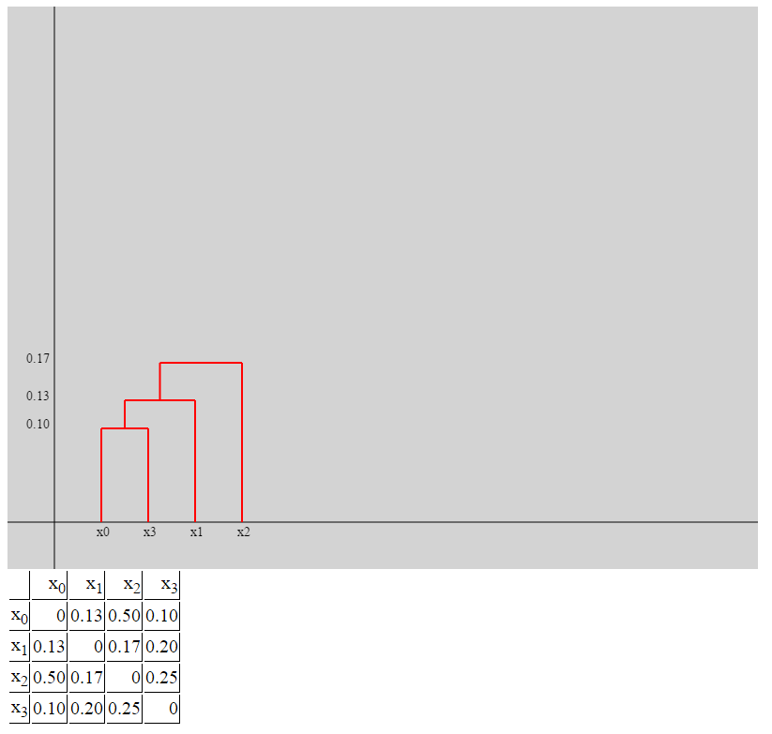
Рисунок 1 – Результирующее иерархическое дерево, построенное по критерию максимума
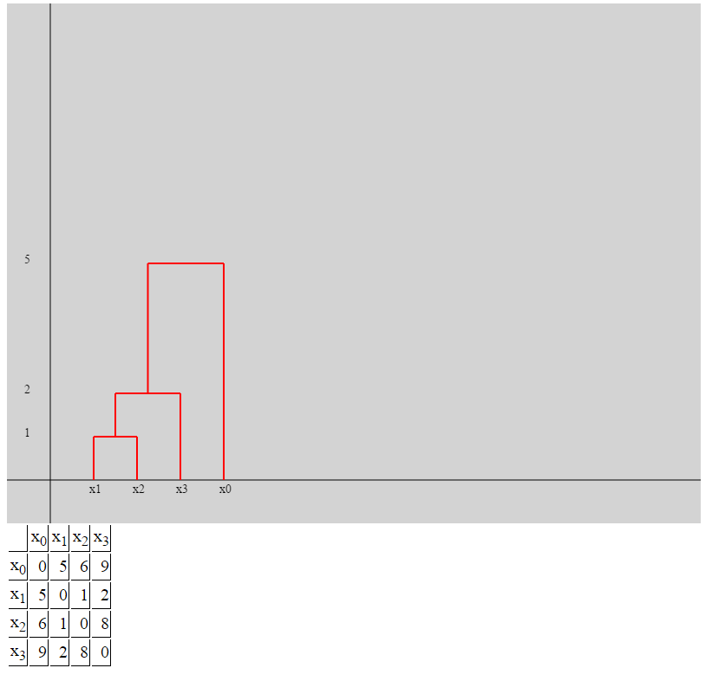
Рисунок 2 – Результирующее иерархическое дерево, построенное по критерию минимума

Исходный код приложения:

/*jshint -W117, esversion: 6*/
window.onload = function () {
var max = true;
var canvas = Canvas();
canvas.Init("canvas");
var n = 4;
var stepX = 50;
var stepY = 50;
//начальыне значения расстояний
var points = Array(n).fillArrayRandom(n, 1, 10);
// var points = [[0, 0.3, 0.5, 2], [5, 0, 1, 0.6], [0.5, 1, 0, 2.5], [2, 0.6, 2.5, 0]];

if (!max) {
for (var i = 0; i < n; i++) {
for (var j = 0; j < n; j++) {
points[i][j] = (1 / points[i][j]).toFixed(2);
}
}
stepY = 1000;
}
//массив всех расстояний без повторений и отсортированный
var pointsArray = [];
//массив всех расстояний, которые будут отрисованы
var distanceArray = [];
//массив элементов в их очередности отрисовки на графике
var graphArray = [];

for (var i = 0; i < n; i++) {
for (var j = i; j < n; j++) {
if (i < j) {
var temp = {
x1: i,
x2: j,
point: [-1, -1],
arr: [i, j],
value: points[i][j]
};
pointsArray.push(temp);
} else {}
points[j][i] = points[i][j];
if (i === j) points[i][j] = 0;
}
}

pointsArray = sortArray(pointsArray);

var ok = true;
while (ok) {
var temp = pointsArray.shift();
console.log(temp);
if (graphArray.length < n) {
if (inGraphArray(temp.x1, graphArray)) graphArray.push(temp.x1);
if (inGraphArray(temp.x2, graphArray)) graphArray.push(temp.x2);
}
temp = unionReenter(temp, distanceArray, temp.x1);
temp = unionReenter(temp, distanceArray, temp.x2);
if (temp.arr.length >= n) ok = false;
distanceArray.push(temp);
}

canvas.DrawLine(50, 0, 0, 50, 600, 1);
canvas.DrawLine(0, 550, 0, 800, 550, 1);

for (var i = 0; i < distanceArray.length; i++) {
var tmp1 = graphArray.indexOf(distanceArray[i].x1);
var tmp2 = 0;
var tmp3 = graphArray.indexOf(distanceArray[i].x2);
var tmp4 = 0;
var tmp5 = distanceArray[i].value;

if (distanceArray[i].point[0] != -1) {
tmp1 = distanceArray[distanceArray[i].point[0]].center.x;
tmp2 = distanceArray[distanceArray[i].point[0]].center.y;
}
if (distanceArray[i].point[1] != -1) {
tmp3 = distanceArray[distanceArray[i].point[1]].center.x;
tmp4 = distanceArray[distanceArray[i].point[1]].center.y;
}
distanceArray[i].center = {
x: Math.abs(tmp3 - tmp1) / 2 + (distanceArray[i].point[1] != -1 ? tmp3 : tmp1),
y: tmp5
};

tmp1 *= stepX;
tmp2 *= stepY;
tmp3 *= stepX;
tmp4 *= stepY;
tmp5 *= stepY;

canvas.DrawLine(100 + tmp1, 550 - tmp2, 1, 100 + tmp1, 550 - tmp5, 2);
canvas.DrawLine(100 + tmp3, 550 - tmp4, 1, 100 + tmp3, 550 - tmp5, 2);
canvas.DrawLine(100 + tmp1, 550 - tmp5, 1, 100 + tmp3, 550 - tmp5, 2);

}

for (var i = 0; i < graphArray.length; i++) {
canvas.DrawText(95 + i * stepX, 565, 0, "x" + graphArray[i]);
}

for (var i = 0; i < distanceArray.length; i++) {
canvas.DrawText(20, 550 - distanceArray[i].value * stepY, 0, distanceArray[i].value);
}

var str = "<table><tr>";
for (var i = -1; i < n; i++) str += (i === -1 ? "<td></td>" : "<td>x<sub>" + i + "</sub></td>");
str += "</tr>";
for (var i = 0; i < n; i++) {
str += "<tr><td>x<sub>" + i + "</sub></td>";
for (var j = 0; j < n; j++) {
str += "<td>";
str += points[i][j];
str += "</td>";
}
str += "</tr>";
}
text.innerHTML = str + "</table><br>";

console.log(graphArray);
console.log(distanceArray);

function unionReenter(temp, array, x) {
var i = array.length - 1;
var find = false;
while (i > -1 && !find) {
if (array[i].arr.indexOf(x) != -1) {
temp.arr = unionArray(array[i].arr, temp.arr);
if (temp.x1 === x) temp.point[0] = i;
if (temp.x2 === x) temp.point[1] = i;
find = true;
}
i--;
}
return temp;
}

function unionArray(arr1, arr2) {
// объединяем массивы
arr3 = arr1.concat(arr2);
// сортируем полученный массив
arr3.sort();
// формируем новый массив без повторяющихся элементов
var arr = [arr3[0]];
for (var i = 1; i < arr3.length; i++) {
if (arr3[i] != arr3[i - 1]) {
arr.push(arr3[i]);
}
}
return arr;
}

function inGraphArray(index, array) {
for (var i = 0; i < array.length; i++) {
if (index === array[i]) return false;
}
return true;
}

function sortArray(array) {
if (array.length === 1) {
return array;
}
for (var i = 0; i < array.length - 1; i++) {
for (var j = i + 1; j < array.length; j++) {
if (array[i].value > array[j].value) {
var temp = array[i];
array[i] = array[j];
array[j] = temp;
}
}
}
return array;
}

};

Вывод:

В ходе выполнения лабораторной работы:
- Изучил правила построения иерархических группировок;
- Изучить метод классификации объектов на основе иерархических группировок;
- Научился применять данные метод на практике.

